山东省德州市陵县2014年初中第二次练兵考试物理试题及答案
注意：全卷满分70分，g=10N/kg，考试时间为80分钟。

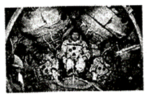
一、选择题（本大题包括12小题，每小题2分，共24分。在每小题给出的四个选项中，只有一项是符合题目要求的；将答案填入答题纸中，否则不得分。）
1.2012年6月16日18时56分，执行我国首次载人交会对接的“神舟九号”载人飞船，在酒泉卫星发射中心发射升空，顺利将3名航天员送上太空。如图1所示为神舟九号发射升空的过程中，乘员景海鹏、刘旺、刘洋固定在舱内的情景。在神舟九号发射升空过程中，正确的说法是 （ ） 图1
A．以地面为参照物，神舟九号是静止的 B．以地面为参照物，刘洋是运动的
C．以神舟九号为参照物，景海鹏是运动的 D．以刘洋为参照物，景海鹏是运动的
2．通常人们会从噪声的产生、传播及接收三个环节控制噪声。下列措施中，属于在产生环节控制噪声的是（ ）
A.临街的房屋安装隔音玻璃 B.学校附近禁止汽车鸣笛
C.在高噪声环境下工作的人戴耳罩 D.在城市道路旁安装隔音板
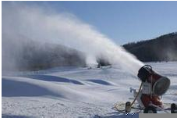
3、在严寒的冬季，小满到滑雪场滑雪，恰逢有一块空地正在进行人工造雪。他发现造雪机在工作过程中，不断地将水吸入，并持续地从造雪机的前方喷出“白雾”，而在“白雾”的下方，已经沉积了厚厚的一层“白雪”。如图2所示。对于造雪机在造雪过程中，水这种物质发生的最主要的物态变化，下列说法正确的是（ ） 图2
A.凝固 B.凝华 C.升华 D.液化
4. 夏天，公园内百花争艳、绿树成荫，水面倒影如镜、如诗似画。从物理学角度看，“倒影如镜”是由于（ ）形成的
A. 光的直线传播 B.光的反射 C.光的折射 D.光的色散
5．光的世界丰富多彩，光学器件在我们的生活、学习中有着广泛应用。下列说法符合实际的是（ ）
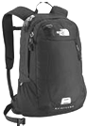
A．近视眼镜利用了凸透镜对光线的会聚作用
B．照相时，被照者应在距镜头二倍焦距以内
C．借助放大镜看地图时，地图到放大镜的距离应大于一倍焦距
D．阳光通过凸透镜可以点燃纸屑，是利用凸透镜对光线的会聚作用
6．在“关爱留守儿童发放爱心背包”活动中（如图3），爱心背包的背包带设计 图3
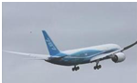
的又宽又软的目的是( )
A．增大压强 B．减小压强 C．增大压力 D．减小压力
7、2013年6月1日，我国引进的首架波音787客机飞赴广州交付使用。当波音787客机加速起飞上升（如图4）的过程中，下列说法正确的是（ ） 图4
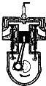
A动能增大，重力势能减小 B 动能减小，重力势能减小
C 动能增大，重力势能增大 D 动能减小，重力势能增大
8．如图5是内燃机的某冲程工作示意图，以下改变内能方式与此相同的是（ ）
A．烤火取暖 B.搓手取暖 C.向手“呵气”取暖 D.用热水袋取暖 图5
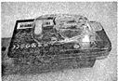
9.如图6所示是一个便携式充电器下在给手机电池充电，在充电过程中，该手机电池相当于电路中的（ ）
A．电源 B开头 C导线 D用电器 图6
10.某同学设计了一个电子身高测量仪（图7）。下列四个电路中，R是定值电阻，R＇是滑动变阻器，电源电压不变，滑片会随身高上下平移。能够实现身高越高，电压表示数越大的电路是（ ）
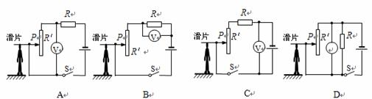图7
11.如图8所示的四幅图中，用来“研究影响电磁铁磁性的因素”的实验装置图是（ ）
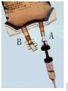
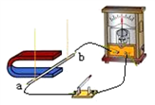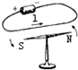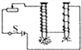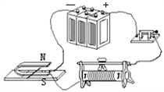
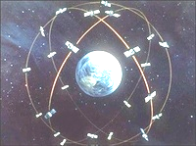
A B C D 图8
12.如图9所示为我国“北斗卫星导航系统”示意图，截至目前，已成功发射4颗北斗导航实验卫星和16颗北斗导航卫星，北导系统区域组网顺利实现，可以向亚太地区提供连续无源定位、导航、授时等运行服务。该系统在传递信息过程中主要依据（ ）
A .电磁波 B超声波 C次声波 D光导纤维 图9
二、填空题（本大题包括9小题，每空1分，共10分）
1．有一种新型的声纹锁，只要主人说出事先设定的暗语就能把锁打开，如果换了其他人，即使说出暗语也打不开，这种声纹锁辨别声音的主要依据是________________。
2．我们能从不同方向看到本身不发光的桃花，是由于光射到桃花上时，发生了__________的缘故。
3．眼睛是心灵的窗户，我们获取的信息大部分来自眼睛，我们要爱护眼睛。图10表示眼看到物体的情况，应该配戴__________（选填“凸透镜”或“凹透镜”）来矫正。
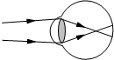
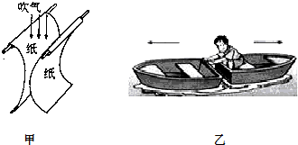
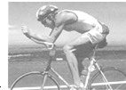

图10 图11 图12
4.图11是物理教材中的插图，坐在船中的人用手推另一只船时，自己坐的船同时后退，说明物体间________________。
5.如图12运动员骑车水平前进，当运动员停止蹬车后，还能继续前行，最终会停下来是因为 _________.
6.如图13所示，治病输液时，药水瓶口处常插着两根塑料管A和B，其中A管是输液管．B管的作用是利用___________________使液体流入人体血管内.
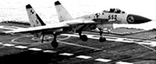

图13 图14
7.2012年9月25日，辽宁号航母正式加入我国海军序列。11月23日，中国航母舰载机歼-15着舰成功（如图14），当舰载机着舰后，浮力将 __________（选填“不变”、“变小”或“变大”）。
8.在端午节，全国各地端午浓情，粽叶飘香。煮粽子时，人们在远处就会闻到粽子的香味，这是_______现象；当煮粽子的水开后，可以将火调小些，这是因为____________________。
9.波浪蕴含着巨大的能量，如果将波浪具有的能量充分利用，将会节省大量的煤炭、石油等资源。波浪具有能量，它属于_________（选填“可再生”或“不可再生”）能源。
三、作图与实验题（本大题包括7小题，共22分）
1．（1分）图15中被测铅笔的长度为_________cm。
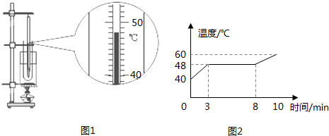
图15
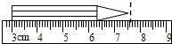

图16

2．（2分）如图16所示，是探究固态物质熔化过程中温度随时间变化的实验装置，依据实验数据描绘出该固态物质在熔化过程中温度随时间变化的图像。某时刻温度计如图1所示，温度计示数是__________；由图2可知该物质是________（选填“晶体”或“非晶体”）。
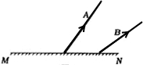
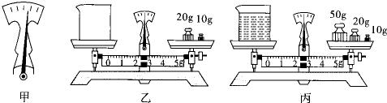
3.（2分）A、B为某一发光点s发出的光线经平面镜MN反射后的反射光线，如图17所示，试做出这两条反射光线的入射光线，并确定发光点的位置。

图17 图18
4.（3分）小王把天平放在水平台上，将游码拨到零刻度处后，指针静止时出现图18甲的情形，此时应向_____调平衡螺母。使横梁平衡后，由乙、丙可知烧杯质量为________g，烧杯中液体质量是________g．
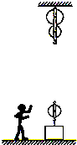
5.（2分）如图19所示，物体A静止在斜面上，请画出物体A所受重力及支持力的示意图。
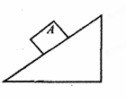
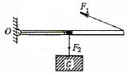

图19 图 20 图21
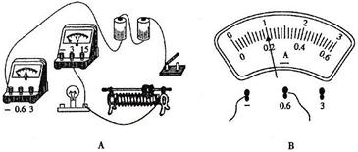
6.（4分） 如图20所示的水平杠杆中，O为支点，请画出图中力F1的力臂L1.图21中滑轮组最省力且站在地面向下拉绳的绕法。
7.（8分）如图22所示，在“测量小灯泡电功率”的实验中，已知电源电压为3V，小灯泡的额定电压为2.5V。
（1）连接电路时，开关应 _________.。
（2）请你用笔画线代替导线将图A电路连接完整； 图22
（3）闭合开关前，应先将滑动变阻器滑片移到 ________端（选填“左”或“右”）；闭合开关后，发现小灯泡不亮，电流表指针偏转，电压表示数为0，产生故障的原因可能是_______________________。
（4）排除故障后，实验得到的数据如下表所示，在第1 次实验中，小灯泡两端电压为2V，电流表示数如图B所示，此时小灯泡的实际功率为________W。
次数 | 表示数U/V | 电流表示数I/A | P/W
1 | 2.0 | ① | ②
2 | 2.5 | 0.22 | 0.55
3 | 2.8 | 0.24 | 0.67
（5）由上表可知，小灯泡额定功率为____W；由表中可得出，电阻是变化的，其原因是____________．
四、计算题（本题包括3小题，共14分。解答时写出必要的文字说明、公式和重要的演算步骤，只写出最后答案的不得分）
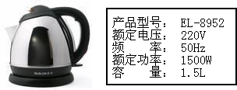
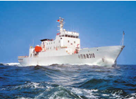
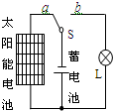
1、（4分）如图23所示是电热水壶及铭牌，装入1.5kg温度为20⁰C的凉水，通电正常工作6min即被烧开至100⁰C。已知水的比热容c=4.2×10³J/（kg.⁰C）,求：⑴该过程水吸收的热量；⑵电热水壶的效率。

图23 图24 图25
2、（5分）仁爱礁是我国的固有领土，隶属我国海南省三沙市，我国公务船定期在那里巡视。如图24所示是我国一艘装备精良的现代化综合公务船。（1）该船以20km/h的速度匀速航行了5h，则航行的距离是多少？ （2）若该船的声呐探头距海面深度为10m，则该声呐探头受到海水的压强是多少？ （3）该船满载时排水量为5×10⁶kg，则船受到的重力和浮力各为多少？（注海水密度用水密度来计算）
3、如图25所示是一种太阳能路灯的电路示意图，光控开头s白天与a点接触，太阳能电池板给蓄电池充电；晚上与b点接触，蓄电池给供电。电池板在晴天时每天可接收7.5kw•h，能使“12V、30W”一盏灯正常工作5天（平均每天工作10h），求：（1）路灯正常工作时电阻。（2）电池板在晴天时每天可接收7.5kw•h，可使重3×10⁶N的物体升高的高度。（3）太阳能电池板在充电、供电中能量的转化．

陵县二〇一四年初中学业考试试题
物理答题卡

姓 名  准考证号
  条形码粘贴区(居中)
  缺考
  违纪
  注意事项
  1.答题前，考生先将自己的姓名、准考证号填写清楚，并认真在规定位置贴好条形码。
  2.选择题必须使用2B铅笔填涂；非选择题必须使用0.5毫米及以上黑色字迹的签字笔书写，要求字体公整，笔记清楚。
  3.严格按照题号在相应的答题区域内作答，超出答题区域书写的答案无效；
  4.保持卡面清洁，不装订，不要折叠，不要破损。
  填涂样例
  正确填涂
  错误填涂

一. 选择题(24分，每题2分)
1 abcd  2 abcd  3 abcd  4 abcd  5 abcd | 6 abcd  7 abcd  8 abcd  9 abcd  10 abcd | 11 abcd  12 abcd
二. 填空题（10分，每空1分）
1．________________。 2. ___________________.
3. _________________。 4. ____________________。
5. _________________。 6. ____________________。
7. _________________。 8. ____________________，_____________________。
9. _________________。
三. 作图、实验与探究题（共7小题，22分）
1．(1分)
______________。

2.（2分）

_______________；_____________。
3.（2分）

图17

4．（3分）
___________________ ；____________________；___________________．
5．（2分）

图19
6．（2分）

图20 图21
7.（8分）
（1）_____________________；
（2）
（3）______________；_________________.
（4）______________________；
（5）_______________；______________________。

四. 计算题（１４分）
1．（4分）
解：（1）

（2）

2．（5分）
解：（1）

（2）

(3)

3．（5分）
解：（1）

（２）

（3）

2014年陵县初中物理学业考试模拟题参考答案

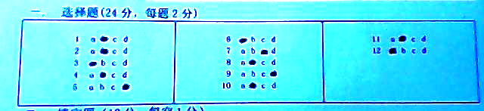
一、选择题（本大题包括12小题，每小题2分，共24分。）
题号 | 1 | 2 | 3 | 4 | 5 | 6 | 7 | 8 | 9 | 10 | 11 | 12
选项 | B | B | A | B | D | B | C | B | D | B | B | A

二、填空题（本大题包括9小题，每空1分，共10分）
1．音色 2．漫反射 3．凹透镜
4. 力的作用是相互 5. 受到摩擦力 6. 大气压（强）
7. 变大 8、扩散；沸腾时吸热多少，温度不变 9. 可再生
三、作图与实验题（本大题包括7小题，共22分）
1、4.65。 2、48⁰C；晶体。
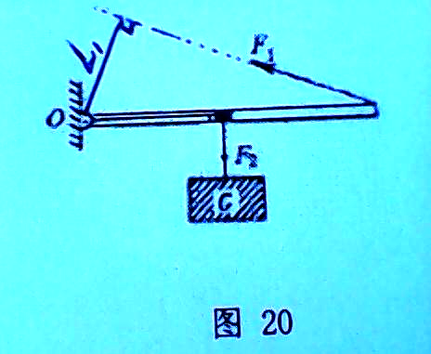
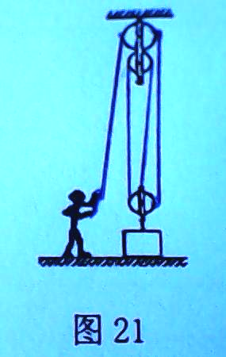
3.图17所示。（说明：找对像点及光源1分，画对两条入射光线1分，共2分；或通过反射定律得两入射光线正确1分，通过交点得发光点正确1分）
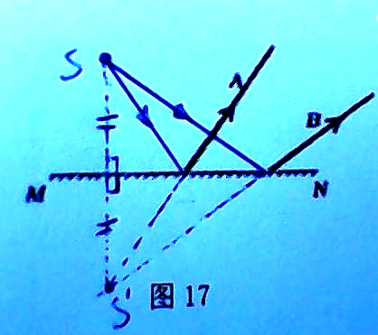
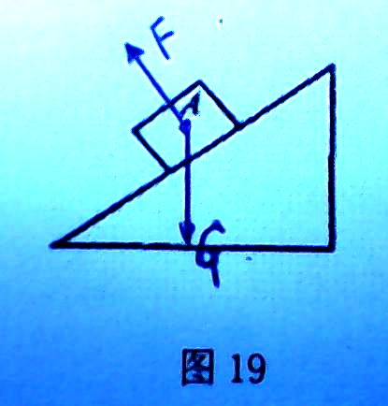

4.左；32.4；50.0。
5.图19所示。（说明：重力正确1分，要突出竖直向下；支持力正确1分，要突出垂直于斜面，共2分）
6.图20、21所示。(说明：力臂突出力的作用线、垂线段，正确2分；绕法正确2分)
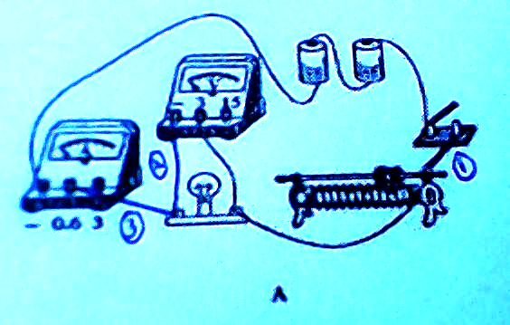
7．⑴断开；
⑵图A所示。（说明：画法不唯一，只要正确均得2分）
（3）左；灯泡短路
（4）0.40
（5）0.55；电阻随温度变化（升高）而变化（增大）。
四、计算题（本题包括3小题，共14分）

1、解：⑴将质量为1.5kg温度为20⁰C的水烧开至100⁰C吸收的热量
Q吸=Cm（t1-t0）=4.2×10³J/(kg. ⁰C) ×1.5kg×(100⁰C-20⁰C)=5.04×10⁵J （2分）
（2）电热水壶通电6min消耗的电能
W= Pt=1500W×6min=1500W×360s=5.4×10⁵J （1分）
电热水壶的效率 η= Q吸/ W=5.04×10⁵J/5.4×10⁵J=93.3% （1分）
2、解：（1）该船以20km/h匀速行5h的距离是 s=vt=20km/h×5h=100km (1分)
（2）该船的声呐探头距海面深度为10m，则该声呐探头受到海水的压强
P=ρgh=1.0×10³kg/m⁵×10N/kg×10m=1.0×10⁵Pa (2分)
（3）由该船满载时排水量为5×10⁶kg知，该船的质量为5×10⁶kg，所以重力
G =mg=5×10⁶kg×10N/kg=5×10⁷N （1分）
由于船漂浮在水面上，所以船受到的浮力 F=G=5×10⁷N （1分）
3、解：（1）由于灯是“12V、30W”，所以正常工作时的电流
I₀= P₀/ U₀=30W/12V=2.5A （1分）
该灯正常工作时的电阻 R₀= U₀/ I₀= 12V/2.5A=4.8Ω （1分）
（2）可使3×10⁶N的物体升高
由Gh=W即 Gh=W=3×10⁶Nh=7.5 kw•h h= 9m （1分）
（3）太阳能电池板给蓄电池充电时光能转化为电（化学）能；晚上与b点接触，蓄电池给供电是电能转化为光能、内能。（2分）

